Положение о конкурсе рисунков
«Мы помним и гордимся»
- Конкурс проводится с 05.12 по 09.12.22 года
- В конкурсе принимают желающие обучающиеся 1-4 классов
- Требования к выполнению работ:
- рисунки размером А4,
- с паспорту (ФИ ребенка, класс)
- на общешкольный конкурс 2 лучших рисунка от класса
4. Рисунки сдаются 09 декабря 2022 года
педагогу-организатору до 14.00
5. Победители награждаются 12 .12 на линейке
в 10.25 в актовом зале школы
6. Выставка рисунков будет размещена на сайте
школы.
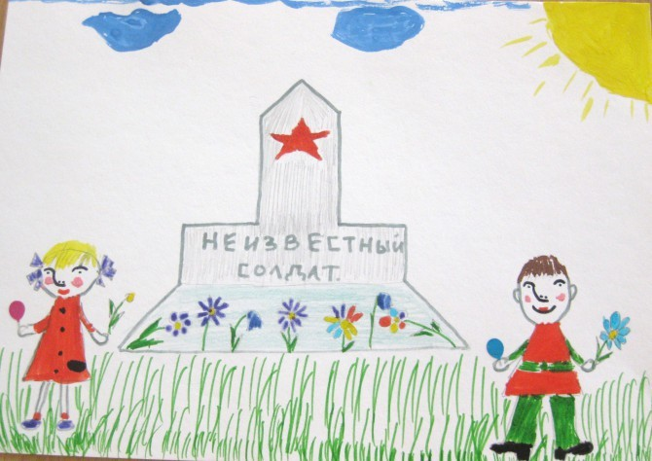
Положение о конкурсе иллюстраций
«Моя любимая книга»
- Конкурс проводится с 05.12 по 09.12.22 года
- В конкурсе принимают желающие обучающиеся 1-4 классов
- Требования к выполнению работ:
- рисунки размером А4,
- с паспорту (ФИ ребенка, класс)
- на общешкольный конкурс 3 лучших рисунка от класса
4. Рисунки сдаются 09 декабря 2022 года
в библиотеку до 14.00
5. Победители награждаются 12 .12 на линейке
в 10.25 в актовом зале школы
6. Выставка рисунков будет размещена в
библиотеке школы. с 12.12 по 16.12.22
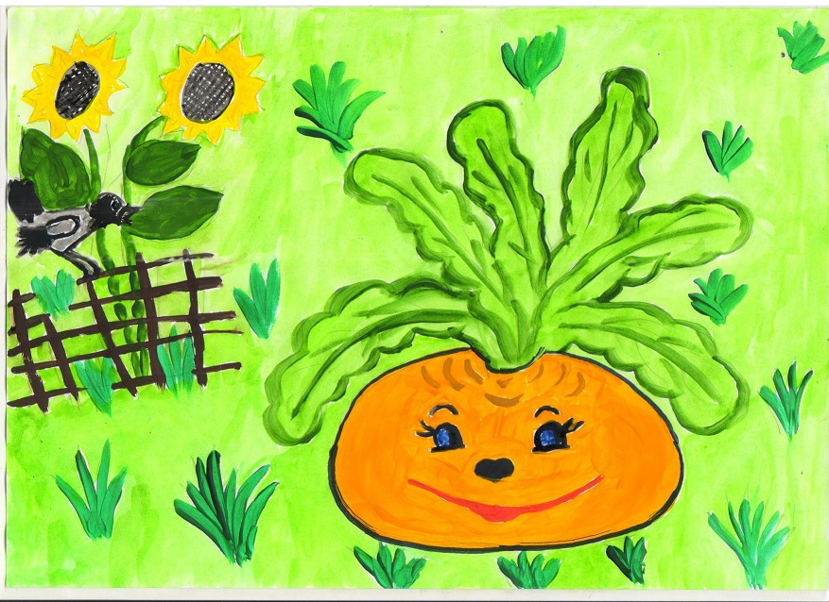

Положение о конкурс рисунков
«Рисуем Снегурочку»
- Конкурс проводится с 12.12 по 16.12.22 года
- В конкурсе принимают желающие обучающиеся 1-4 классов
- Требования к выполнению работ:
- рисунки размером А4,
- с паспорту (ФИ ребенка, класс)
- на общешкольный конкурс 3 лучших рисунка от класса
4. Рисунки сдаются 16 декабря 2022 года
в библиотеку до 14.00
5. Победители награждаются 19 .12 на линейке
в 10.25 в актовом зале школы
6. Выставка рисунков будет размещена в
библиотеке школы. с 19.12 по 23.12.22
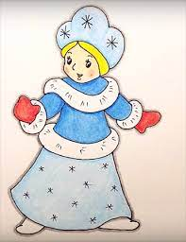

ПОЛОЖЕНИЕ О КОНКУРСЕ
«СНЕЖНАЯ РИФМА»
- Конкурс проводится с 12.12 по 21.12.22 года
- В конкурсе принимают желающие обучающиеся 1-4 классов
- Требования к выполнению работ:
- стихотворения должны быть собственного сочинения
- на тему «зима, Новый год, символы Нового года»
- красиво оформлены на листе А
- с паспорту
- на общешкольный конкурс 3 лучших рисунка
- от класса
4. Работы сдаются 21 декабря 2022 года
педагогу – организатору до 14.00
5. Победители награждаются на новогоднем
утреннике
6. Выставка рисунков будет размещена в
библиотеке школы. с 19.12 по 23.12.22
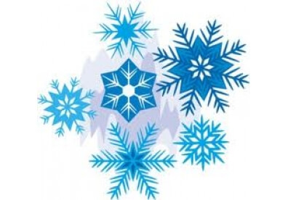

Положение о конкурсе
«Новогодний сувенир»
- Конкурс проводится с 19.12 по 23.12.22 года
(в классах)
- В конкурсе принимают желающие обучающиеся
1-4 классов
- Требования к выполнению работ:на конкурс необходимо предоставить работу, выполненую с помощью различных технологий (модульное оригами, аппликация, тесто пластика, квилинг и др.) на тему «Новый год»
- Критерии оценки:
– оригинальность работы
- интересная задумка
– сложность выполнения работы
5. Победители классного конкурса награждаются
на новогоднем утреннике.
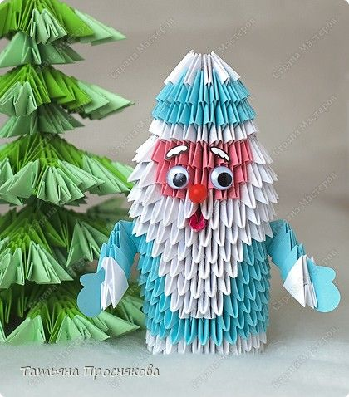
Положение о конкурсе актёрского мастерства «ЧИТАЕМ… СКАЗКИ!»
1 . Конкурс актёрского мастерства «ЧИТАЕМ… СКАЗКИ!» проводится ко Дню рождения Молодежного театра - студии «Добрые люди».
2. Конкурс проводится среди студийцев всех групп Молодежного театра-студии «Добрые люди», воспитанников детских садов и школьников города Биробиджана и районов АО в трех возрастных группах: 4-7 лет, 8-12 лет, 13 лет и старше.
3. Сроки и место проведения конкурса. Конкурс проводится в три этапа.
Первый этап конкурса пройдет с 20 ноября по 20 декабря 2022 года. В этот период состоится отбор участников конкурса. Участники конкурса предоставляют видеозапись хронометражем до 2 минут. На первом этапе конкурса допускается исполнение произведения любого автора.
Второй этап конкурса пройдет с 20 декабря 2022 года по 15 января 2023 года.
В ходе него будут отобраны 30 лучших участников конкурса, которые в
финале исполнят отрывки из сказок разных авторов, как в прозе, так и в стихах.
Третий этап конкурса «ЧИТАЕМ…СКАЗКИ!» 29 января 2023 года.
4. Родители детей - участников конкурса, предоставляют видеозапись, на которой юный участник исполняет произведение - в стихах или прозе любого автора по собственному выбору, вместе с тем указывают, какое из произведений он готов показать в случае, если пройдет во второй этап конкурса. Видеозаписи хронометражем не более 2 минут предоставляются непосредственно в Молодежный театр-студию «Добрые люди» по адресу: г. Биробиджан, проспект 60-летия СССР,14 областная филармония или по электронной почте
pomorie@inbox.ru, а также в ватсап по номеру телефона 89991751059
5. Оценки определяются в баллах от 1 до 10 Оцениваются: эмоциональность исполнения, интонации, речь, костюм, оригинальность образа.
6. Подведение итогов конкурса. По итогам конкурса определяются победители и призеры в трех возрастных группах: 4-7 лет, 8-12 лет, 13 лет и старше. Победители в своих возрастных группах награждаются дипломами 1 степени и памятными сувенирами.

